**20250206得生活6群师答疑气短头疼近视甲流黑点**

整理：Sandy

吉祥鱼：老师您好，前天晚上孩子气短，伴有间歇性深呼吸，吐过一次后，伴随头部右侧疼痛。最严重时候不能让人触碰头部，并伴有自说自语，无法沟通，情绪异常暴躁，无发热，脑部ct正常，脑部核磁，颈部核磁，全脊柱核磁正常，今天情况有点好转，但还是不能往右侧扭头，一扭会头疼，请问老师这种症状是怎么回事，应该检查哪方面为好？6岁半，无外伤，无感冒，平时就是有点便秘。去年有过几天这种深呼吸，是因为便秘造成肠梗阻造成的，后来通便后两三天就正常了，但头疼症状第一次出现，（前期洗澡时给孩子搓左腿，她会头部右半部疼，搓右腿时，会头部左半部疼），平时孩子比较急，脾气属于爱憎分明的状态，比较爱较真，这几天情绪不稳定，容易发脾气。

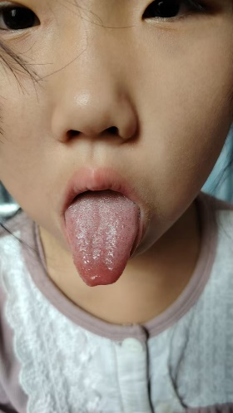 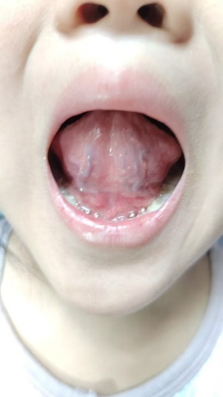

**师：明显肝脾不和。肝郁压抑。这是小孩常见疾病，去诊所看看吧。小孩脾气出问题，一般都是肝的问题；小儿饮食出问题一般是脾胃的问题。两个同时出现就是肝脾不和。**

清塘荷韵：小孩的视力问题怎么调理呢？

**师：调肝。肝通窍于眼，眼睛的问题多与肝血肝气有关。治疗近视要养肝，疏肝气，适度调理脾胃；减少用眼时间，多户外；少带眼镜，让孩子自然恢复。**

Tara：我们一直没戴眼镜。上课看不见就会眯眼睛。

**师：上课实在看不见，可以戴一下眼镜，下课一定要摘掉。**

[视频号] FM950广西音乐台的动态

**师：你们甲流了吗？今天北方气候异常，暖冬，现在又寒流，冷暖交替。第一，给病毒细菌提供了滋生的环境；第二，让我们容易感寒。一冷一热最容易感冒流感。明天讲讲中医是怎么认为的，千万不要围绕着病毒转。**

木子：我胸部连着肋骨两侧长了好多黑点，请问要怎么解决？

**师：你还有啥健康问题吗？**

木子：肠胃比较差，160才74斤，也有鼻炎，好久了。

**师：这个地方叫胸胁，一般代表，肝胆出了问题，要调你的肝胆脾胃。天生就有吗？**

木子：不是后期长的，后面感觉越长越多，有时也会痒。

**师：那得赶紧调理。肝胆脾胃瘀滞，表现出黑点。到得明诊所吃中药调理。你这黑点越来越多，说明越来越严重。**

SCh：老师，孩子右眼角下三厘米大约，长一个黑痣，三年级。感觉生来就有，感觉大了。要怎么调理呢？

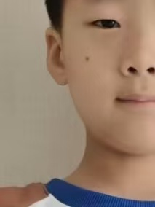

**师：明显肠胃的问题，这个地方是胃经循行的路线，这个地方有黑点，一般都是胃的问题。你摸一下，有黑点一侧的胃脘部位有没有硬块？使劲按疼不疼？你现在就去按。**

SCh：右侧胃脘在哪里？

**师：肚脐旁边。**

SCh：没有硬块。

**师：你使劲下压，看他疼不疼，左右上下都找一找。**

**大千老师讲 | 宇宙万象之理息息相关，脸上黑点折射出的身体问题 https：//dmjs.info/m/dv_topic/view.asp?id=5656562&t=1735477114&t=1738852698**

**@SCh 你看这篇文章 @木子 你也去看。**